**Министерство науки и высшего образования Российской Федерации**

ФЕДЕРАЛЬНОЕ ГОСУДАРСТВЕННОЕ АВТОНОМНОЕ ОБРАЗОВАТЕЛЬНОЕ УЧРЕЖДЕНИЕ ВЫСШЕГО ОБРАЗОВАНИЯ

**НАЦИОНАЛЬНЫЙ ИССЛЕДОВАТЕЛЬСКИЙ УНИВЕРСИТЕТ ИТМО**

**ОТЧЕТ**

**по Лабораторной работе № 3.2**

**«Создание таблиц базы данных PostgreSQL. Заполнение таблиц рабочими данными»**

**по дисциплине «Проектирование и реализация баз данных»**

**Обучающийся** Владзиевский Евгений Дмитриевич

**Факультет** прикладной информатики

**Группа** K3241

**Направление подготовки** 09.03.03 Прикладная информатика

**Образовательная программа** Мобильные и сетевые технологии 2023

**Преподаватель** Говорова Марина Михайловна

Санкт-Петербург

2024/2025

**Цель работы:** овладеть практическими навыками создания таблиц базы данных PostgreSQL 1Х, заполнения их рабочими данными, резервного копирования и восстановления БД.

**Практическое задание:**

1. Создать базу данных с использованием pgAdmin 4 (согласно индивидуальному заданию).
2. Создать схему в составе базы данных.
3. Создать таблицы базы данных.
4. Установить ограничения на данные: *Primary Key, Unique, Check, Foreign Key*.
5. Заполнить таблицы БД рабочими данными.
6. Создать резервную копию БД.

*Указание:*

*Создать две резервные копии:*

* *с расширением CUSTOM для восстановления БД;*
* *с расширением PLAIN для листинга (в отчете);*
* *при создании резервных копий БД настроить параметры Dump options для Type of objects**и**Queries  .*

1. Восстановить БД.

**Индивидуальное задание - Вариант 3. БД «Библиотека»**

Описание предметной области: Каждая книга может храниться в нескольких

экземплярах. Для каждого экземпляра известно место его хранения (комната, стеллаж,

полка). Читателю не может быть выдано более 3-х книг одновременно. Книги

выдаются читателям на срок не более 10 дней. В случае просрочки читателю

назначается денежный штраф.

Все издания, поступающие в библиотеку ставятся на библиотечный учет, согласно

существующим требованиям. Необходимо хранить информацию, кто из сотрудников

поставил экземпляр на учет.

Книги принимаются к учету на основании первичных учетных документов

(накладной от поставщика, акта о приеме документов). Если документы поступают

на безвозмездной основе (в результате передачи обязательных экземпляров и т. п.),

оформляется акт о приеме документов. Документы, поступающие от читателей

взамен утерянных и признанные равноценными утраченным, оформляются актом о

приеме документов взамен утерянных.

Выбытие документов из библиотеки отражается в учете в связи с физической

утратой либо утратой потребительских свойств (по причине ветхости, дефектности,

устарелости по содержанию, непрофильности). Непрофильность издания

определяется на основании профиля комплектования фонда или иного документа,

утверждаемого руководителем библиотеки. При выбытии документов из библиотеки

оформляется акт о списании исключенных объектов библиотечного фонда (далее – акт

о списании), к которому прилагается список исключаемых объектов библиотечного

фонда. В акте о списании отражаются сведения о количестве и общей стоимости

исключаемых документов, а также причина списания и направление изданий после

выбытия с учета. В прилагаемом к акту списке указываются:

– регистрационный номер и шифр хранения издания;

– краткое библиографическое описание;

– стоимость, зафиксированная в регистре индивидуального учета издания;

– коэффициент переоценки, стоимость после переоценки;

– общая стоимость исключаемых документов.

БД должна содержать следующий минимальный набор сведений: ∙ Автор (фамилия и

имя (инициалы) или псевдоним автора издания). ∙ Название (заглавие) издания. ∙

Номер тома (части, книги, выпуска). ∙ Составитель (фамилия и имена (инициалы)

каждого из составителей издания). ∙ Язык, с которого выполнен перевод издания. ∙ Вид

издания (сборник, справочник, монография ...). ∙ Область знания. ∙ Переводчик

(фамилия и инициалы переводчика). ∙ Место издания (город). ∙ Издательство (название

издательства). ∙ Год выпуска издания. ∙ Библиотечный шифр (например, ББК 32.973). ∙Номер (инвентарный номер) экземпляра. ∙ Номер комнаты (помещения для хранения

экземпляров). ∙ Номер стеллажа в комнате. ∙ Номер полки на стеллаже. ∙ Цена

конкретного экземпляра. ∙ Дата изъятия экземпляра с установленного места. ∙ Номер

читательского билета (формуляра). ∙ Фамилия читателя. ∙ Имя читателя. ∙ Отчество

читателя. ∙ Паспортные данные. Адрес читателя (фактический). Телефон читателя.

Электронная почта читателя.

**Название**: БД «Библиотека»

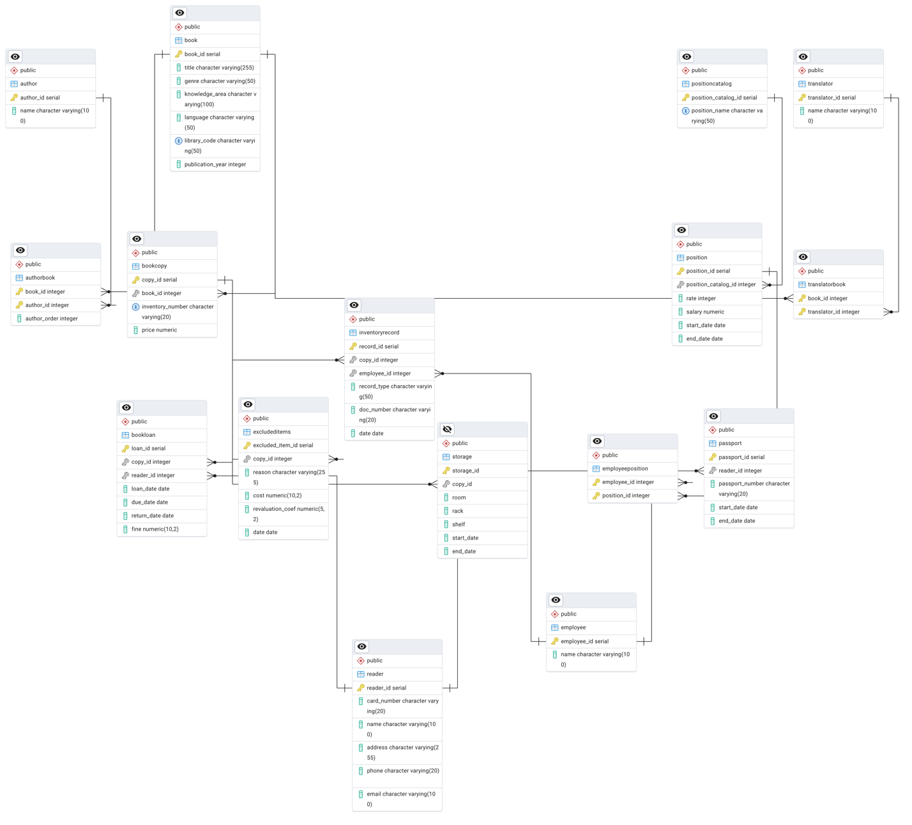

Рисунок 1 Схема логической модели базы данных

**Dump приложен под названием “dump.sql”**

Вывод: В ходе работы были приобретены практические навыки по созданию таблиц в базе данных PostgreSQL, настройке связей между ними, а также по применению ограничений целостности данных. Была разработана и реализована схема базы данных, включающая таблицы для хранения информации о книгах, авторах, читателях, сотрудниках и других связанных сущностях.

Кроме того, была проведена загрузка тестовых данных, что позволило проверить работоспособность созданной структуры. Также были освоены методы резервного копирования базы данных и её последующего восстановления, что является важной частью обеспечения надежности хранения информации.

Полученные знания и навыки могут быть применены в разработке реальных систем управления базами данных, а также в поддержке их работоспособности и безопасности.